

Отдел гарантии +7 499 110-50-78 Отдел продаж +7 800 555-98-62
КАРТА ОТГРУЗКИ

Снегоочиститель роторный Кентавр СО-1 к мотоблоку с воздушным охл.

Габариты в собранном состоянии: 1,85*0,6*0,6 м
Габариты в разобранном состоянии: 0,86*0,55*0,0,58 м
Общий вес: 45кг

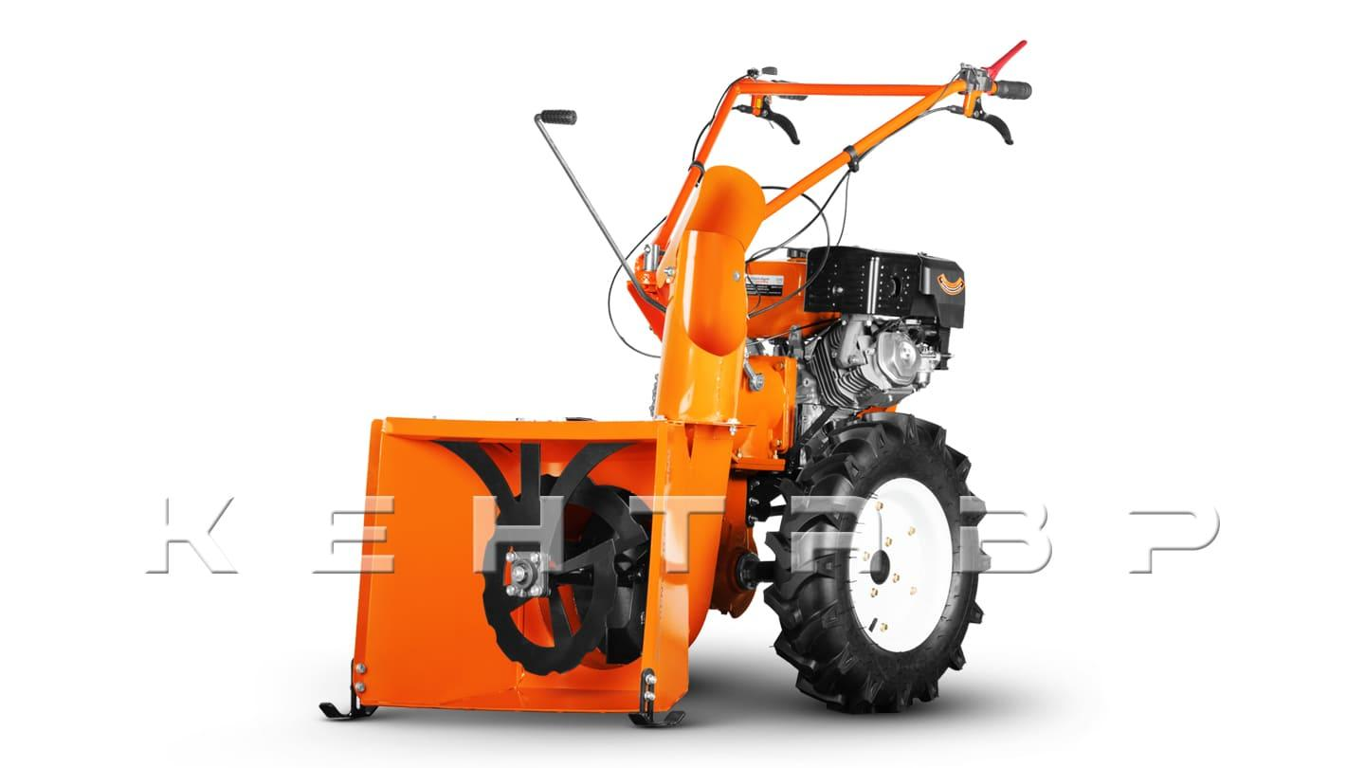

Комплектация:

Наименование | Фото | Шт. | Кол-во при приемке | Проверил
Шнек | 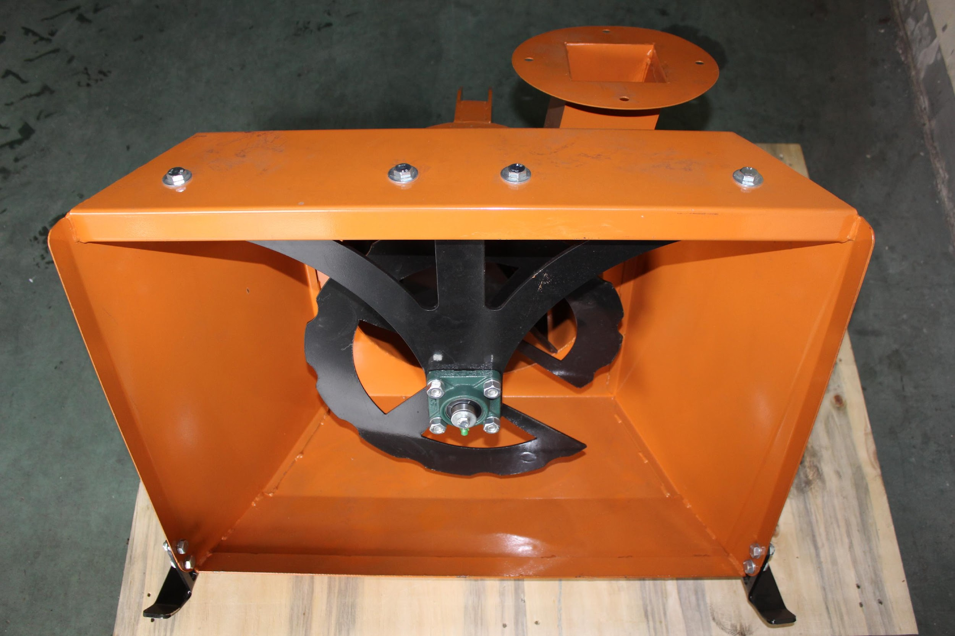 | 1
Труба | 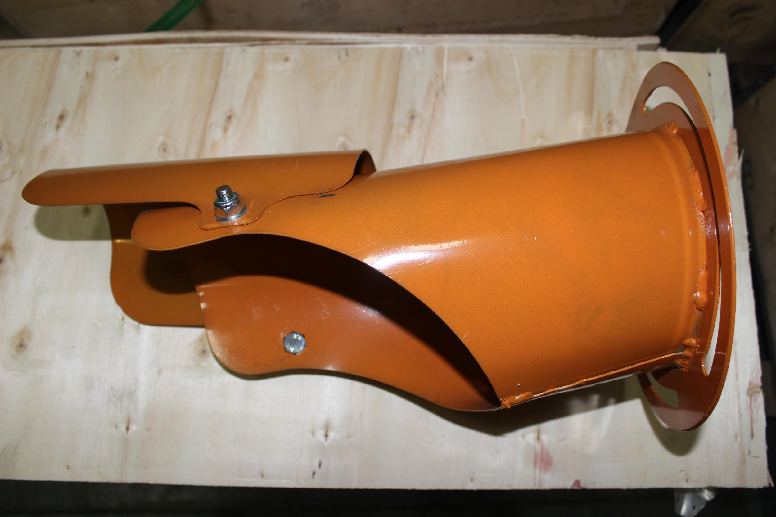 | 1
Крепеж | 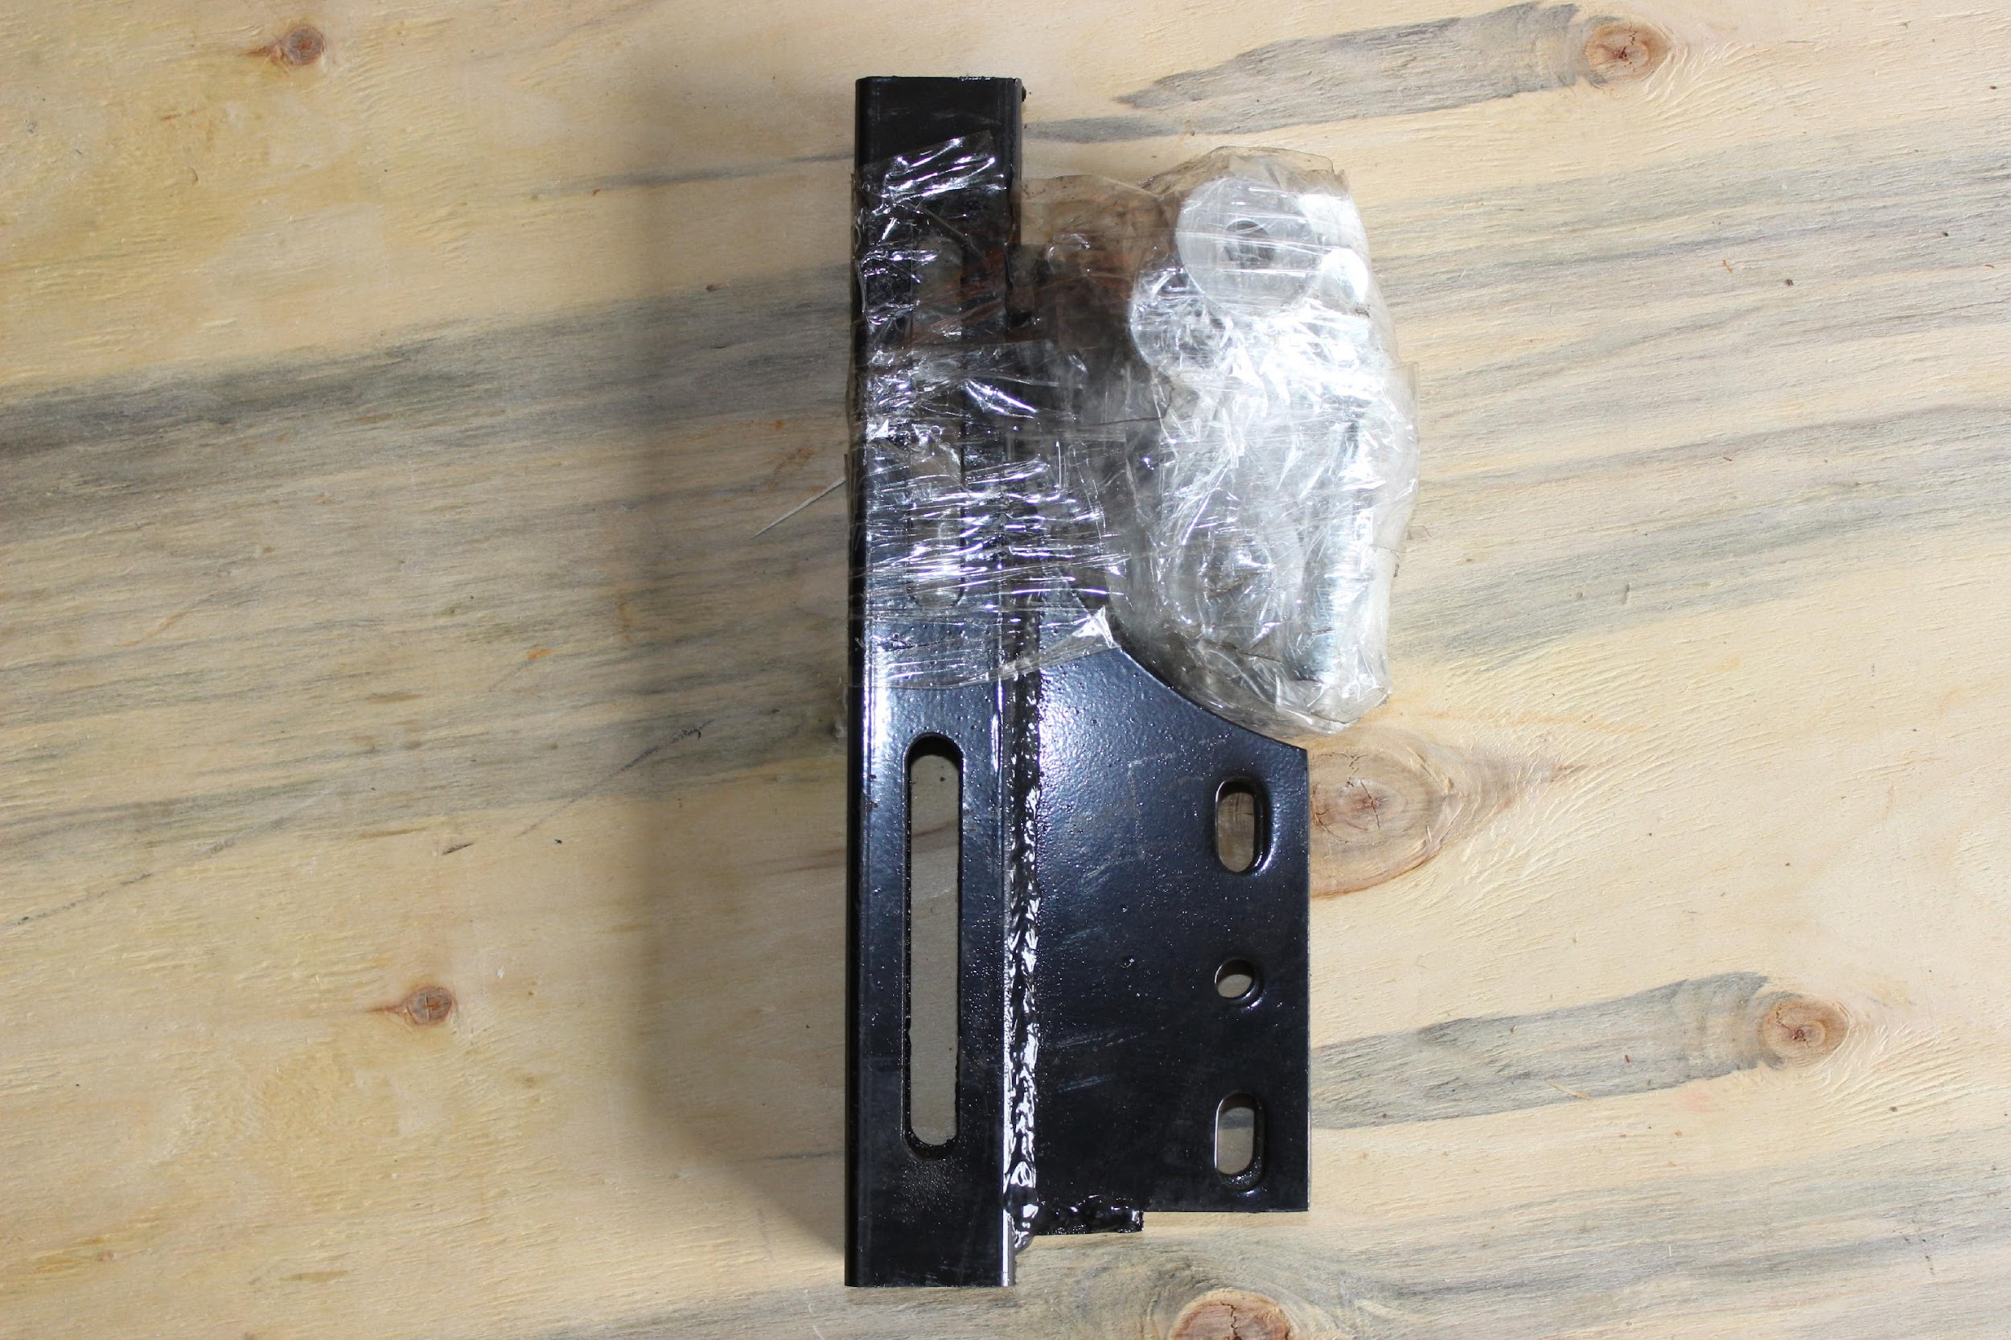 | 1
Крепеж | 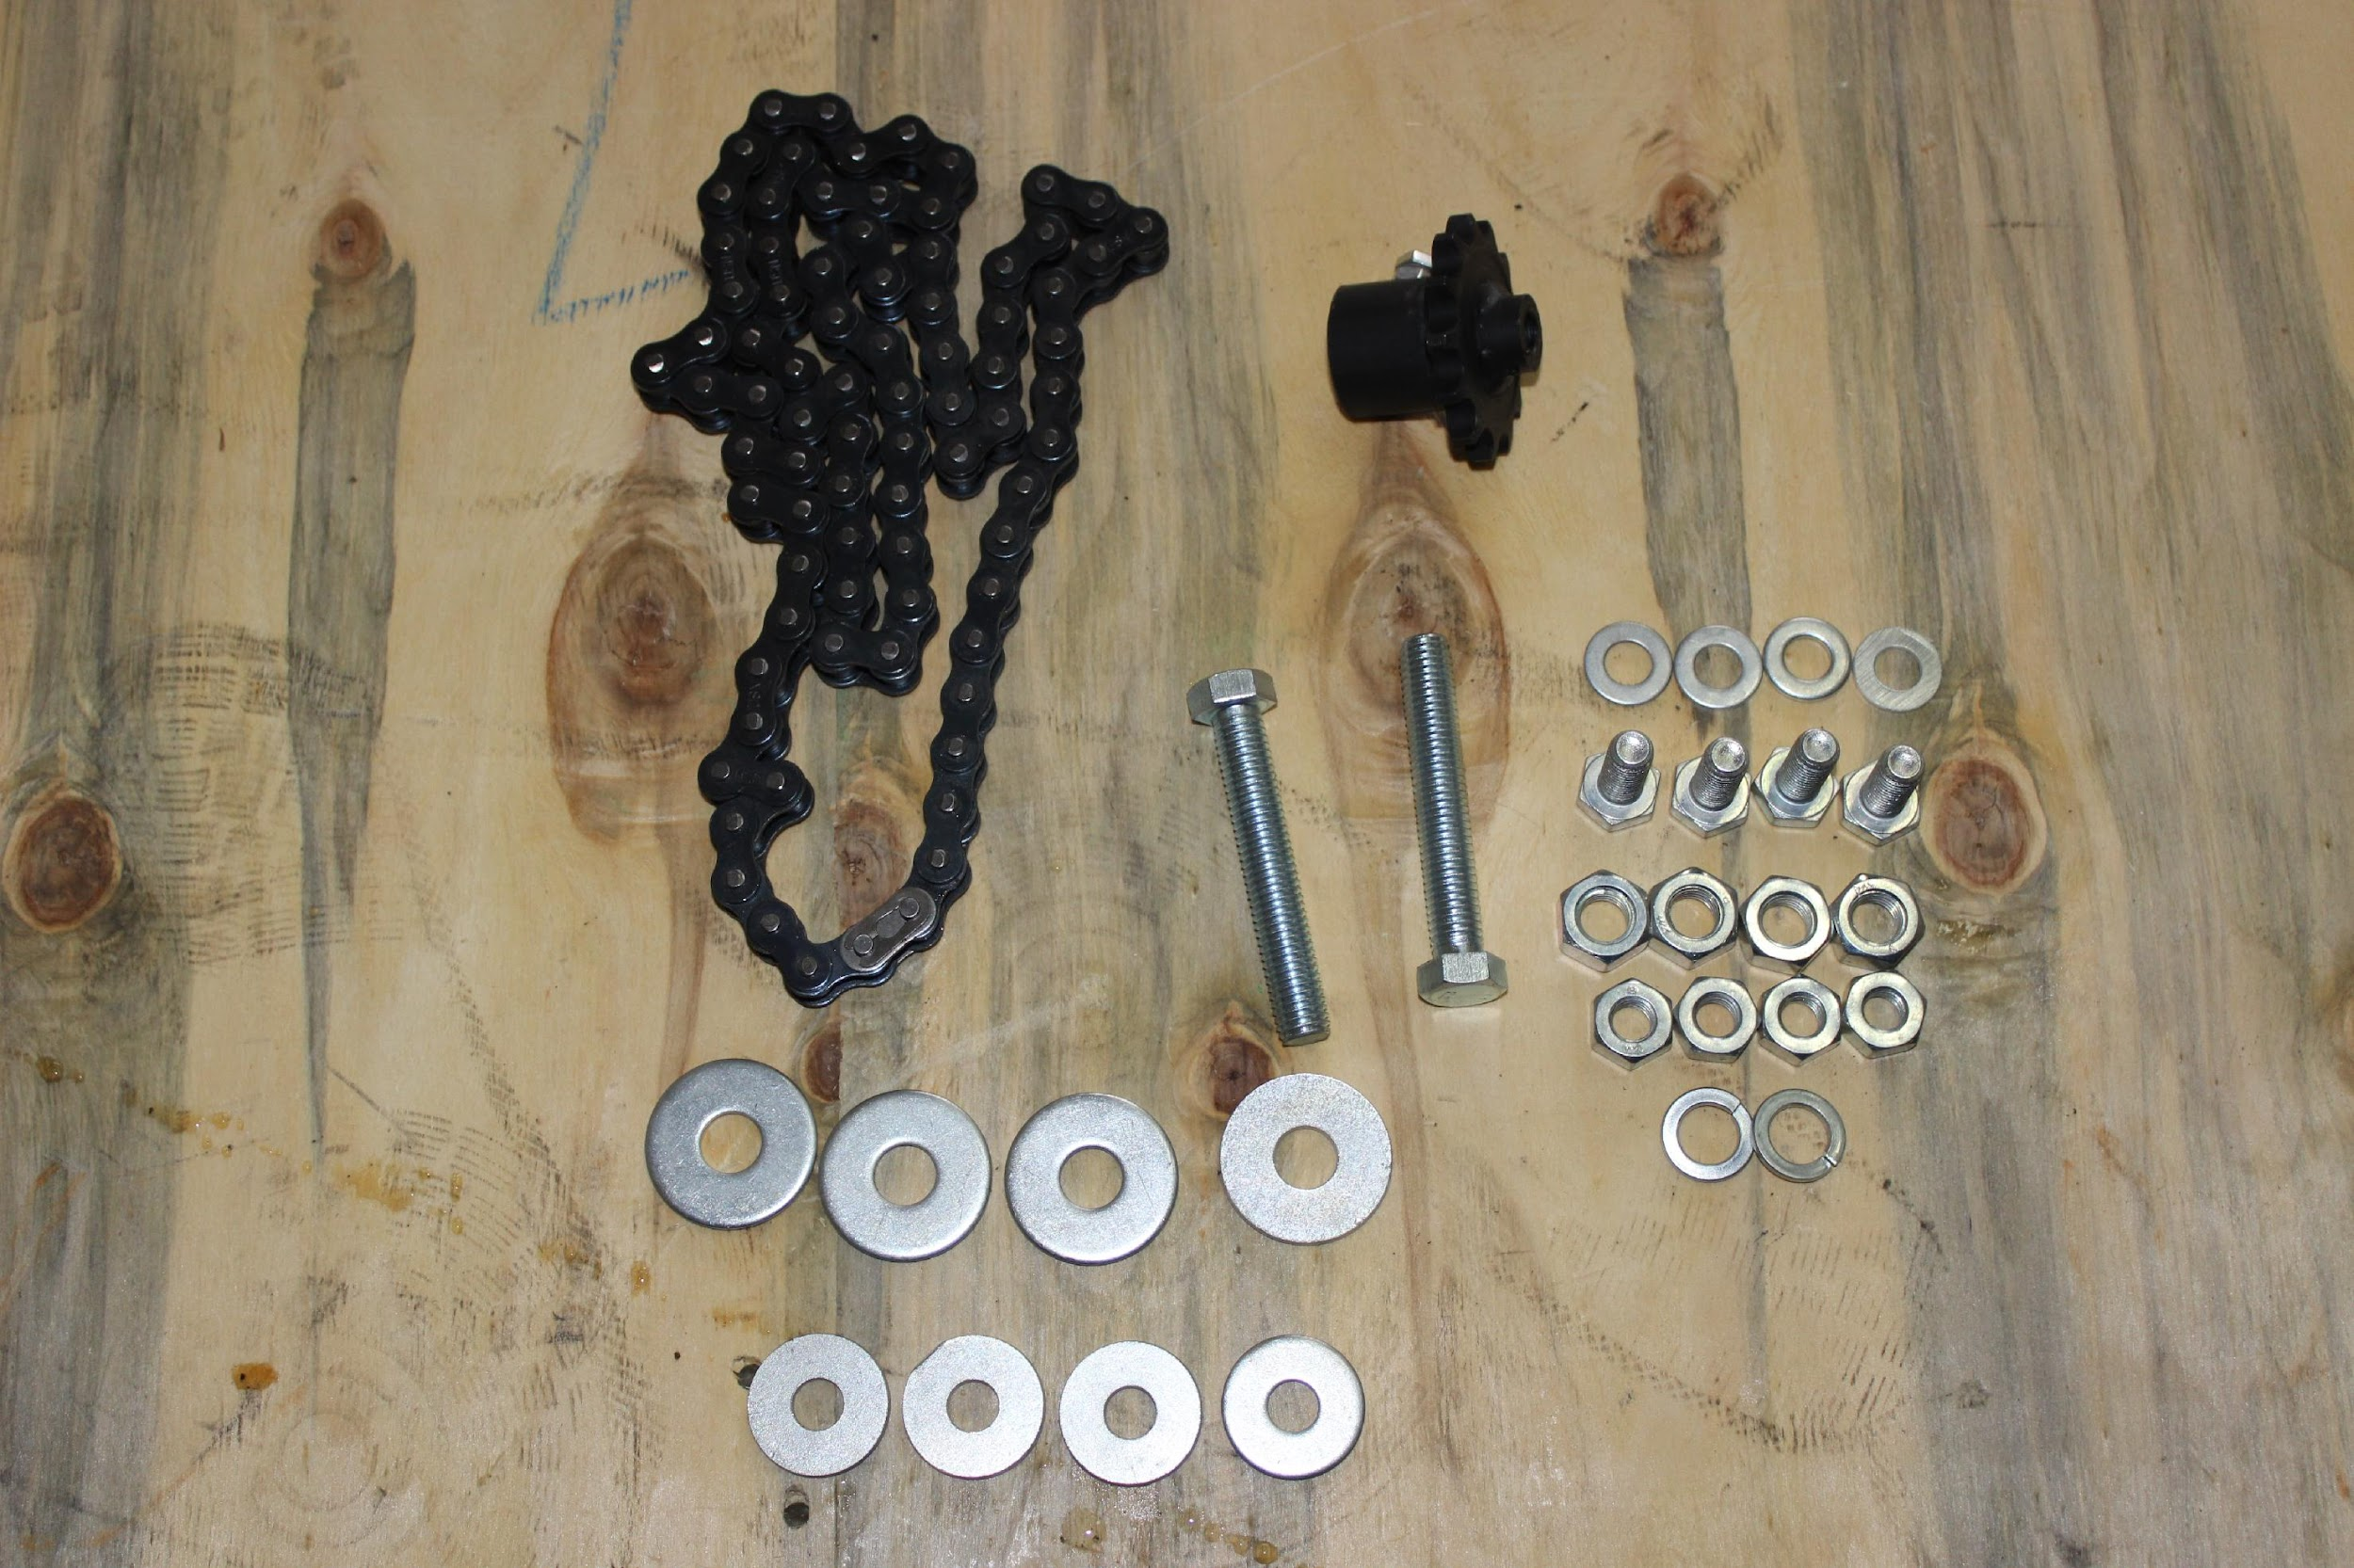 | 1
Болт с гайкой | 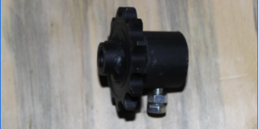 | 1
Товар комплектный, дефекты отсутствуют согласно чек листа!
____________________ _____________ _________ ______________ Фамилия ответственного за отгрузку Подпись № заказа Дата отгрузки ____________________ _____________
Фамилия ответственного за приёмку Подпись

